**Внутрикорпоративный магазин**

**«Syn-Shop»**

**РАБОЧАЯ ДОКУМЕНТАЦИЯ**

**Пояснительная записка**

**Листов – 8**

Киров

2022

ОГЛАВЛЕНИЕ

1. ЦЕЛЬ И НАЗНАЧЕНИЕ РАЗРАБОТКИ 3

2. ПОРТРЕТ ПОТРЕБИТЕЛЯ 4

3. КОНКУРЕНТЫ И АНАЛОГИ 5

4. ФУНКЦИОНАЛЬНЫЕ ХАРАКТЕРИСТИКИ 8

# **ЦЕЛЬ И НАЗНАЧЕНИЕ РАЗРАБОТКИ**

Целью продукта являются повышения продуктивности рабочего персонала. Продуктивность будет повышаться из-за своеобразных дополнительных вознаграждений, которые работники будут приобретать за внутреннюю валюту, начисляемую дополнительно при продуктивной работе сотрудника.

Сайт является дополнительным инструментом для руководителей компаний, заинтересованных в повышении качества и продуктивности работы собственных сотрудников.

Видом продукта был выбран сайт, по причине доступности большинству возможных пользователей. Данным продуктом могут пользоваться сотрудники компании, избранные директором, с целью покупки товаров на внутреннюю валюту, начисленную сотруднику директором за выдающуюся работу.

# **ПОРТРЕТ ПОТРЕБИТЕЛЯ**

Внутрикорпоративный магазин является продуктом, удовлетворяющим потребность предпринимателей, имеющий в своем подчинении определенное количество сотрудников задавшийся целью повышения продуктивности и качества работы своего работающего коллектива.

Таблица 1 – Портрет потребителя

|  |  |
| --- | --- |
| Должность | Предприниматель (обладающий определенным количеством наемных рабочих) |
| Сфера занятости | Бизнес любой сферы деятельности. |
| Потребности и желания | Повышение качества работы сотрудников и продуктивности. |

# **КОНКУРЕНТЫ И АНАЛОГИ**

1. Сайт «Ozon»

**Описание сайта:**

Ozon — работает с 1998 года и считается самой старой торговой площадкой России. Статус маркетплейса Озон занял только два года назад. Как сообщает сам сервис, на сайте представлено 20 000 + продавцов. В общей сложности они предлагают более 19 млн товаров и услуг. Количество активных покупателей на платформе Ozon на 31 декабря 2020 года составило 13,8 млн чел.

**Ссылка на сайт:** [https://www.ozon.ru/](https://www.ozon.ru/%20)

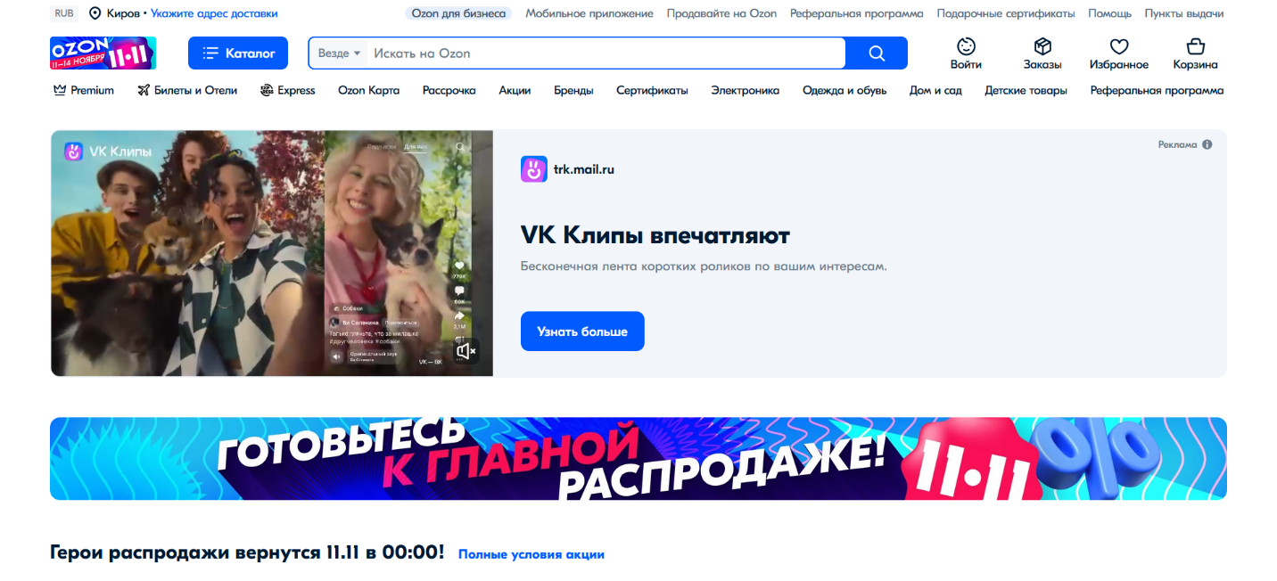

Рисунок 2 – Главная страница сайта «Ozon»

Достоинства сайта:

* Бесперебойная работа;
* Приятный дизайн

Недостатки сайта:

* Реклама;
* Много ненужной информации

1. Сайт «Ситилинк»

**Описание сайта:**

«Ситилинк» — российская сеть магазинов, осуществляющая продажу компьютерной, цифровой и бытовой техники и позиционирующая себя как электронный дискаунтер. Полное наименование — ООО «Ситилинк». Штаб-квартира — в Москве.

**Ссылка:** <https://www.citilink.ru/>

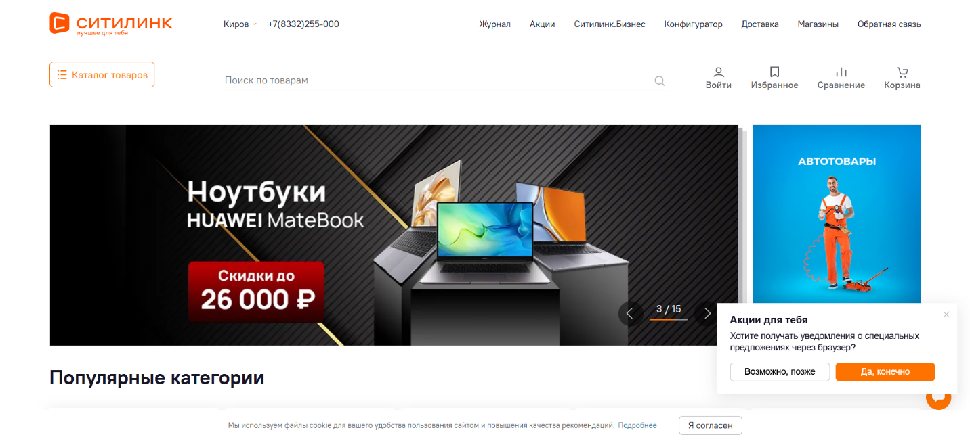

Рисунок 3 – Главная страница приложения «Ситилинк»

**Достоинства сайта:**

* Минималистичный дизайн;
* Удобная навигация.

**Недостатки сайта:**

* Навязчивые баннеры.

1. Сайт «Amazon»

**Описание сайта:**

Amazon – американская компания, крупнейшая в мире на рынках платформ электронной коммерции и публично-облачных вычислений по выручке и рыночной капитализации. Штаб-квартира — в Сиэтле.

**Ссылка:** <https://www.amazon.com/>

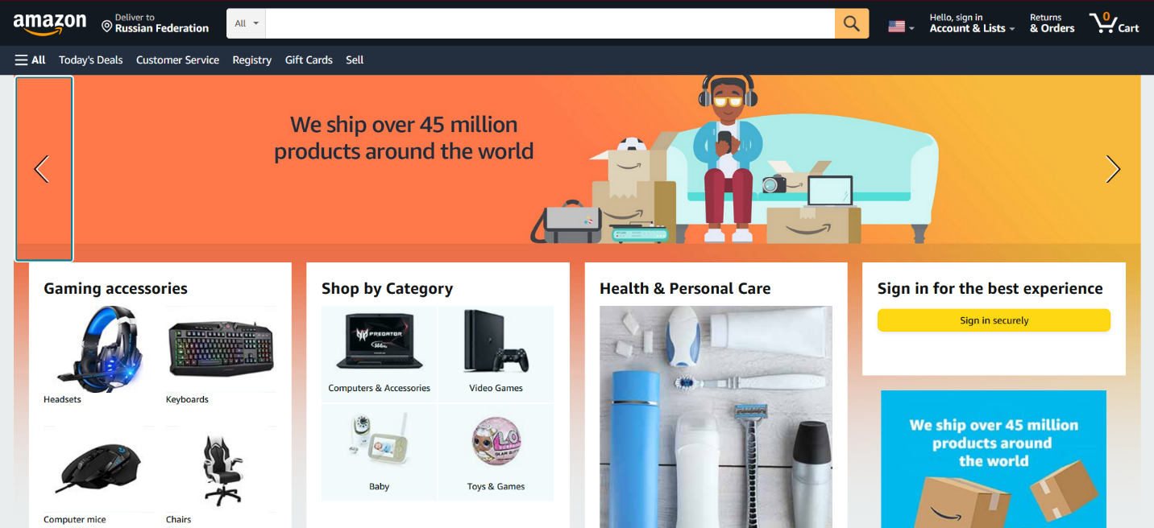

Рисунок 4 – Главная страница приложения «Amazon»

**Достоинства сайта:**

* Минималистичный и приятный дизайн;
* Удобная навигация;
* Бесперебойная работа.

**Недостатки сайта:**

* Отсутствие русской локализации.

# **ФУНКЦИОНАЛЬНЫЕ ХАРАКТЕРИСТИКИ**

Интерфейс:

* 1. Минимализм.
  2. Скрытие и отображение окон.
  3. Динамическое отображение информации.

Требования к логике сайта, которые были выполнены в ходе разработки:

1. Авторизация.
2. Взаимодействие с внутренней валютой путем покупки товаров и начислением валюты администратором.
3. Возможность изменения пользователем личной информации в профиле.